**Сушко Настасья Габриэлева (Suszkowna Nastazya Tekla)**

30 сентября 1806 г – крещение (НИАБ 136-13-894, лист 60, №43/1806-р (ориг)).

**НИАБ 136-13-894:** Лист 61. **Метрическая запись №43/1806-р (ориг).**

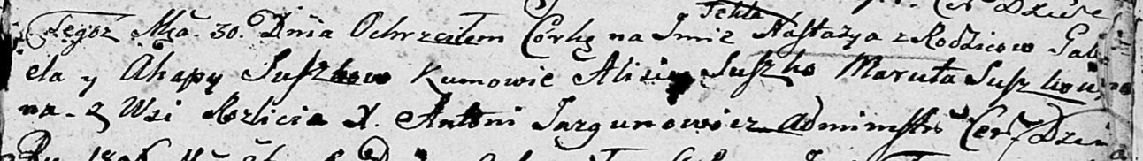

Дедиловичская Покровская церковь. 30 сентября 1806 года. Метрическая запись о крещении.

Suszkowna Nastazya Tekla – дочь родителей с деревни Разлитье.

Suszko Gabriel – отец.

Suszkowa Ahapa – мать.

Suszko Alisiey – кум.

Suszkowna Maruta – кума.

Jazgunowicz Antoni – ксёндз.